บทที่ 5
ระบบผู้เล่นหลายคน

5.1 Networking with DirectPlay
DirectPlay จะยอมให้ผู้เล่นติดต่อกับเกมที่เล่นเป็นกลุ่มได้หลายวิธี ไม่ว่าจะเป็นการติดต่อผ่านทางโมเด็มหรือการเชื่อมต่อผ่านระบบเครือข่ายการเชื่อมต่อแต่ละประเภทนั้นจะเรียกว่าเป็น Connection Type โดยส่วนใหญ่Connection Typeที่เป็นมาตรฐานที่DirectPlayมีให้นั่นก็คือ TCP/IPและIPX เป็นต้น การใช้DirectPlayจะต้องมีการอ้างอิงรูปแบบการเข้าถึงเครือข่ายด้วยว่าจะเข้าถึงเครือข่ายแบบใดเช่น อ้างถึงเครือข่ายแบบไคลเอนต์/เซิร์ฟเวอร์หรือเครือข่ายแบบPeer-to-Peer ซึ่งแต่ละแบบก็จะมีอินเตอร์เฟซเป็นของตัวเอง รูปแบบของเครือข่ายพื้นฐานมีดังนี้คือ
-Server
-Client
-Peer-to-Peer
แต่ละรูปแบบจะมีการต่อคอมพิวเตอร์เข้าด้วยกันเพื่อที่จะแชร์ข้อมูลต่างๆ ซึ่งแต่ละโมเดลก็จะขึ้นอยู่กับความต้องการของแอพพลิเคชั่นของเราและต้องดูข้อดีข้อเสียของแต่ละโมเดลที่จะใช้ด้วยในส่วนโมเดลของไคลเอนต์/เซิร์ฟเวอร์ เราจะใช้ เซิร์ฟเวอร์เพื่อเป็นศูนย์กลางของระบบเครือข่ายและคอมพิวเตอร์เครื่องอื่นๆที่ต่อเข้ากับเครื่องเซิร์ฟเวอร์จะเรียกว่าไคลเอนต์และเมื่อเกิดเชื่อมต่อกันระหว่างไคลเอนต์/เซิร์ฟเวอร์ก็จะเริ่มมีการส่งและรับข้อมูล

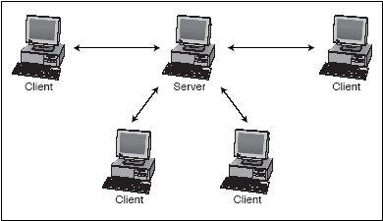
รูปที่ 5.1 แสดงการติดต่อระหว่างไคลเอนต์กับเซิร์ฟเวอร์

รูปแบบของเครือข่ายที่ดีที่สุดนั้นจะขึ้นอยู่กับแอพพลิเคชั่นที่ใช้และโมเดลแบบไคลเอนต์/เซิร์ฟเวอร์นั้นจะเหมาะสำหรับเครือข่ายที่มีมากกว่า 4 เครื่อง ส่วนโมเดลแบบPeer-to-Peerนั้นจะเหมาะสำหรับเครือข่ายขนาดเล็กและเป็นการติดต่อโดยตรงระหว่างเครื่อง
สำหรับเกมบางเกมนั้นจะใช้โมเดลแบบPeer-to-Peerเพราะว่ามียูสเซอร์ที่เล่นเกมแค่4-8คนเช่นเกม Diabo แต่สำหรับเกมออนไลน์ที่มียูสเซอร์เป็นพันๆคนนั้นก็ต้องใช้โมเดลแบบไคลเอนต์/เซิร์ฟเวอร์มาจัดการ ในการเล่นเกมออนไลน์นั้นก็จะมียูสเซอร์หลายคนมาเล่นและเราจะหายูสเซอร์ใหม่ที่เข้ามาเล่นเกมออนไลน์ได้โดยใช้ล็อบบี้เซิร์ฟเวอร์ซึ่งล็อบบี้เซิร์ฟเวอร์นั้นจะเป็นเหมือนห้องโถงสำหรับคนเล่นเกม โดยล็อบบี้จะให้ผู้เล่นทุกคนสามารถล็อกอินเข้ามาทำการติดต่อกันและเล่นเกมร่วมกันได้โดยล็อบบี้เป็นที่ๆผู้เล่นใช้เป็นจุดเริ่มต้นใช้งานแอพพลิเคชั่นและใช้แลกเปลี่ยนข้อมูลข่าวสารระหว่างผู้เล่น

5.2 Latency Time and Lag
Latency จะเป็นเวลาที่เครื่องไคลเอนต์ส่งข้อมูลไปที่เซิร์ฟเวอร์เพื่อทำการประมวลผลและLag เป็นเวลาหน่วงในการติดต่อสื่อสารระหว่างเครื่องไคลเอนต์กับเซิร์ฟเวอร์ ซึ่งจะเป็นเวลาที่ส่งข้อมูลไปประมวลผลและเวลาที่ได้รับการตอบสนองกลับมา

5.3 Communication Protocols
เครือข่ายแต่ละเครือข่ายสามารถติดต่อกันได้หลายเครือข่ายแต่ว่าเพื่อให้เกิดความเข้าใจระหว่างเครือข่ายแล้วจะต้องใช้โปรโตคอลที่เหมือนกันในการติดต่อสื่อสาร ซึ่งในปัจจุบันโปรโตคอลที่นิยมใช้กันมากก็คือโปรโตคอลTCP/IP(Transfer Control Protocol/Internet Protocol)

5.4 Networking with Players
ใน DirectPlay ผู้เล่น(player)ก็จะมีการเชื่อมต่อเป็นหนึ่งการเชื่อมต่อ(ผู้ที่เล่นเกม)ซึ่งไม่ว่าจะเชื่อมต่อกับเครื่องคอมพิวเตอร์ใดในระบบเครือข่ายก็จะเป็นหนึ่งการเชื่อมต่อ คอมพิวเตอร์หนึ่งเครื่องสามารถที่จะมีผู้เล่นหลายๆคนได้แต่ทั่วไปแล้วจะมีได้แค่คนเดียวเท่านั้นที่เล่นเกมได้ ในความเป็นจริงแล้วเซิร์ฟเวอร์จะกำหนดหมายเลขไอดีให้ผู้เล่นแต่ละคน ผู้เล่นแต่ละคนก็จะได้รับหมายเลขประจำตัว(Player ID)ซึ่งระบบจะใช้การส่งแมสเสจโดยตรงไปที่ผู้เล่นนั้นๆ สำหรับเกมที่มีขนาดใหญ่ๆคือสามารถมีผู้เล่นเข้ามาเล่นได้เป็นพันๆคนนั้นจะต้องมีการจัดการกับผู้เล่นทุกคนในเกมซึ่งผู้เล่นบางคนที่เล่นเกมหรือทุกคนจะต้องมีการกำหนดเป็นกรุ๊ป การใช้การกรุ๊ปนั้น จะเป็นการจัดการผู้เล่นที่มากๆให้เกิดความสะดวกหรือง่ายกว่าที่จะต้องจัดการกับผู้เล่นแต่ละคนทุกคนในเกม โดยเราสามารถรวมกลุ่มของผู้เล่นในAreaเดียวกันและการส่งข้อมูลก็จะส่งข้อมูลของกรุ๊ปนั้นๆไปทั้งหมดเพียงครั้งเดียวดีกว่าที่จะส่งข้อมูลไปที่ผู้เล่นแต่ละความสัมพันธ์ของผู้เล่นและกรุ๊ปนั้นสามารถดูได้ตามรูปที่ 5.2 ซึ่งกรุ๊ปแต่ละกรุ๊ปจะไม่มีการจำกัดจำนวนของผู้เล่นและไม่มีการจำกัดจำนวนของกรุ๊ปซึ่งเราสามารถสร้างได้

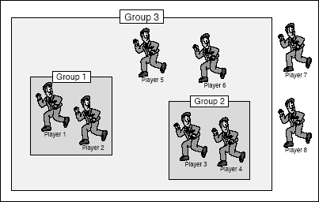
รูปที่ 5.2 การจัดกลุ่มผู้เล่น

รูปที่ 5.2 มีผู้เล่น8คนที่เชื่อมต่อเข้ามาในเกมผู้เล่น6คนจะรวมเป็นกลุ่มและผู้เล่นอีก2คนจะแยกจากกลุ่ม

5.5 Networking with Messages
แมสเสจเป็นประเภทแพ็กเก็จข้อมูลซึ่งแต่ละแมสเสจก็จะมีความหมายเฉพาะเป็นของตัวมันเองจะกำหนดไว้ในแมโครและการใช้งานแมสเสจนั้นจะขึ้นอยู่กับโมเดลของแต่ละเครือข่ายที่ใช้ด้วยเช่น ถ้าเราใช้โมเดลแบบClient เราจะไม่ได้รับแมสเสจของโมเดลแบบPeer-to-Peer ดังนั้นเพื่อที่จะรับแมสเสจได้โมเดลของเครือข่ายจะต้องกำหนดให้มีการเรียกฟังก์ชั่นรับแมสเสจทุกครั้งเมื่อมีแมสเสจเข้ามาDirectPlayจะมีความสามารถในการรับ-ส่งแมสเสจคือ การรับ-ส่งแมสเสจแบบอะซิงโครนัส(Asynchronous) ความหมายก็คือระบบจะReturn การควบคุมมาที่ยูสเซอร์หลังจากที่เราให้คำสั่งในการส่งข้อมูลหรือการรับ-ส่งแมสเสจแบบซิงโครนัส(Synchronous)ก็คือจะรอจนกว่าข้อมูลที่ส่งไปนั้นจะเสร็จสมบูรณ์(synchronous) การรับ-ส่งแมสเสจแบบอะซิงโครนัสเป็นวิธีการที่ส่วนมากต้องการใช้ซึ่งวิธีการรับ-ส่งแมสเสจแบบนี้จะไม่สนับสนุนระบบที่ใช้วิธีการรับ-ส่งแมสเสจแบบซิงโครนัสตัวอย่างเช่น ถ้าเราส่งแมสเสจที่มีจำนวนมากๆและพยายามที่จะเล่นเกมไปด้วยในเวลาเดียวกัน เราก็ต้องการที่จะไม่ให้เกิดเหตุการณ์ใดๆในระหว่างที่เครือข่ายพยายามส่งข้อมูลทั้งหมดนั้น ขณะเดียวกัน DirectPlay ก็จะจัดการกับข้อมูลในเครือข่ายนั้นเพื่อให้ยูสเซอร์สามารถเล่นเกมต่อไปได้ซึ่งในDirectPlayก็จะมีแมสเสจที่เป็นมาตรฐานดังแสดงในรูปที่ 5.3 ในส่วนของการรับประกัน(Guaranteed Delivery)ในการส่งข้อมูลนั้นจะต้องการันตีว่าแมสเสจที่ส่งไปนั้นมีการส่งไปถึงปลายทาง ซึ่งDirectPlayจะการันตีการส่งถึงของแมสเสจด้วย(ทำการส่งแมสเสจจนกระทั่งการส่งนั้นสำเร็จลุล่วง) ในส่วนของควบคุมการไหลของข้อมูล(Throtting) ณ.เวลาหนึ่งระบบจะกลายเป็นโอเวอร์โหลด(Overload) ฉะนั้นจะต้องพยายามจัดการกับแมสเสจที่เข้ามาอย่างไรก็ตาม DirectPlayมีระบบการควบคุมการไหลของแมสเสจซึ่งจะทำการdiscardแมสเสจที่มีลำดับความสำคัญต่ำที่ส่งมาจากคิว(queue)

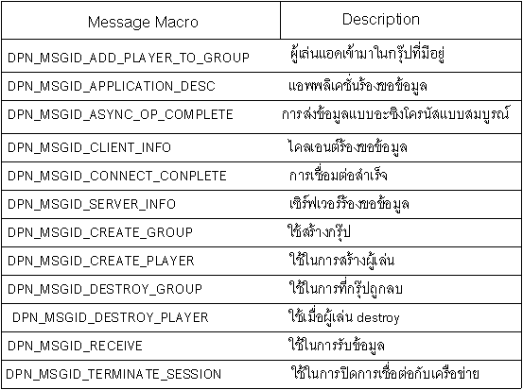
รูปที่ 5.3 แสดงแมสเสจมาตรฐานของ DirectPlay

DirectPlay จะแนะนำให้รู้จักวิธีการ Unicode ที่เป็นมาตรฐานสากลซึ่งอาจจะมีความแตกต่างของโปรแกรมและคอมพิวเตอร์ที่ทำการแชร์ information กันเพราะว่าเครือข่ายต่างๆมีการเชื่อมต่อกันกับเครือข่ายอื่นๆทั่วโลกเช่นเดียวกันเกมของเราก็อาจจะอยู่ในประเทศที่ต่างกันและใช้ภาษาต่างกันเพราะว่าในแต่ละประเทศจะมีการทำงานของWindowsที่ต่างกันดังนั้นผู้ใช้ระบบก็จะต้องมีการปรับแต่งการใช้งานถึงการใช้Unicode Character เช่นภายในระบบของDirectPlay จะมีการสร้างการใช้ Unicode Character (Single Characterใช้16บิตแทนที่8บิตในการเก็บข้อมูล)มีการจัดหาภาษาให้ใช้ได้ซึ่งจะใช้ Characterมากกว่า 256 Character

5.6 Identifying Application with GUIDs
การติดต่อระหว่างเครื่องในเครือข่ายนั้นเราจำเป็นต้องรู้ GUID(Global Unique ID) เพราะว่ามีแอพพลิเคชั่นทางด้านเครือข่ายจำนวนมากที่ใช้ติดต่อสื่อสารกันฉะนั้นเราจะต้องทำการกำหนดแอพพลิเคชั่นของเราให้เป็น Unique Number ผ่านอินเตอร์เฟสของ DirectPlay และยอมให้มีแอพพลิเคชั่นเพียงตัวเดียวที่ใช้ Number เหมือนกันเพื่อเชื่อมต่อกับแอพพลิเคชั่นที่ต้องการ Number พิเศษนี้จะเป็นGUID(Global Unique ID) เมื่อเราสร้างแอพพลิเคชั่นขึ้นมาเพื่อติดต่อกันขณะเดียวกันจะต้องมีการกำหนด GUID ที่ไม่ซ้ำกันและมั่นใจว่าแอพพลิเคชั่นที่ต้องการจะเชื่อมต่อนั้นจะต้องมีการใช้ GUID ที่เหมือนกัน

5.7 การทำงานที่ฝั่งเซิร์ฟเวอร์(Working with Servers)
ขั้นแรกจะต้องทำการสร้างเซิร์ฟเวอร์ขึ้นมาก่อน โดยเซิฟร์เวอร์จะทำหน้าที่เป็นซีพียูประมวณผลเกมบนเครือข่ายผู้เล่นทุกคนจะทำการติดต่อกับเซิฟร์เวอร์ผ่านไคลเอนต์แอพพลิเคชั่นและเริ่มรับ-ส่งข้อมูล
เซิร์ฟเวอร์จะทำการเก็บข้อมูลต่างๆของเกมและมีการซิงโครไนซ์(Synchronized)ข้อมูลระหว่างเซิร์ฟเวอร์กับไคลเอนต์
เซิร์ฟเวอร์ของเกมคือส่วนของซอฟท์แวร์พิเศษที่ไม่ต้องการภาพกราฟิกสวยงาม ไม่ต้องตรวจสอบอินพุทฟังค์ชั่น เซิร์ฟเวอร์เพียงแค่ต้องการที่จะประมวลผลการกระทำที่รับมาจากผู้เล่นที่เชื่อมต่อเข้ามา และทำการส่งอัพเดทไปยังไคลเอนต์ เมื่อเซิร์ฟเวอร์เริ่มรันจะเริ่มเข้าสู่ลูปทำการประมวลผลแมสเสจที่เข้ามาจากเครือข่าย อัพเดทผู้เล่นทุกคนที่เชื่อมต่อโดยอ้างอิงจากสถานะล่าสุดที่จำไว้แล้วทำการส่งแมสเสจในการอัพเดทกลับไปที่ไคลเอนต์
เมื่อรับแมสเสจเข้ามาแมสเสจจะถูกเก็บเข้าไปในแมสเสจคิว(Message queue)การใช้แมสเสจคิวเพิ่มความเร็วให้กับการจัดการเครือข่าย และปล่อยให้งานส่วนใหญ่อยู่ที่แอพพลิเคชั่นหลัก เซิร์ฟเวอร์จะจัดการ แมสเสจคิว (a stack of message) ซึ่งบรรจุแมสเสจทั้งหมด โดยเซิร์ฟเวอร์จะดึงเอาแมสเสจที่เก่าที่สุดออกมาแล้วเอาไปประมวลผล เซิร์ฟเวอร์จัดการกับ Connection ของผู้เล่นโดยขั้นแรกทำการตรวจสอบว่ามีช่องเก็บผู้เล่นเหลือว่างอยู่หรือไม่ ถ้ามีก็จะเอาข้อมูลรายละเอียดต่างๆของผู้เล่นเข้ามาเก็บไว้ในโครงสร้างข้อมูลภายในของเซิร์ฟเวอร์ เมื่อมีผู้เล่นยกเลิกการเชื่อมต่อก็จะทำการล้างช่องเก็บผู้เล่นนั้นๆ

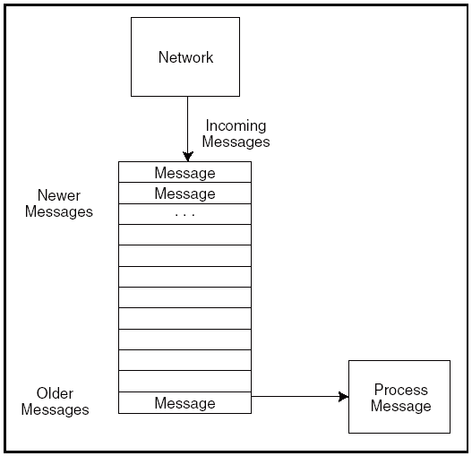
รูปที่ 5.4 การเก็บแมสเสจไว้ในคิว

รูปที่ 5.4 แสดงแมสเสจจากเครือข่ายถูกใส่เข้าไปในคิวตามลำดับเพื่อให้แน่ใจว่าแมสเสจที่เก่าที่สุดจะเป็นอันต่อไปที่จะได้รับการประมวลผล
เซิร์ฟเวอร์สามารถทำ Collision detection เพื่อบอก client ได้ว่าไม่สามารถเดินทะลุกำแพงได้ เพราะเซิร์ฟเวอร์รู้พิกัดล่าสุดของตัวละครที่กำลังเคลื่อนที่แล้วตรวจสอบว่าไม่สามารถเดินต่อไปได้ ก็จะส่งแมสเสจไปบอกว่าทางที่กำลังจะเดินไปนั้นเป็นสิ่งกีดขวางด้วยการอนุญาตให้เฉพาะเซิร์ฟเวอร์เท่านั้นที่สามารถอัพเดทเกมทั้งหมด สามารถหลีกเลี่ยงผู้ไม่ประสงค์ดีที่มักจะส่งข้อมูลปลอมไปยังเซิร์ฟเวอร์ด้วยความมุ่งหวังว่าจะสามารถเคลื่อนย้ายตัวละครไปยังทางที่เป็นไปไม่ได้

5.8 การทำงานที่ฝั่งไคลเอนต์(Working with Clients)
การทำงานของไคลเอนต์จะไม่ซับซ้อนเท่าเซิร์ฟเวอร์โดยไคลเอนต์จะมีการใช้แมสเสจเพียง2
แมสเสจได้แก่แมสเสจreceive_data และแมสเสจ session_terminate และต้องทำการเชื่อมต่อและรักษาเซสชั่นของการเชื่อมต่อ หลักการของไคลเอนต์แอพพลิเคชั่นจะต้องมีการระบุผู้เล่นที่เครื่องโฮสให้สามารถรับข้อมูลได้
เมื่อเริ่มการเชื่อมต่อไคลเอนต์ต้องทำเพียงเก็บรายละเอียดการควบคุมตัวละครภายในเครื่องตัวเองแล้วส่งไปที่เซิร์ฟเวอร์ เมื่อรับการอัพเดทจากเซิร์ฟเวอร์ ไคลเอนต์จะทำการคาดเดาว่าจะจัดการสิ่งใดๆเกี่ยวกับตัวละคร ฉาก และการแสดงผล โดยอ้างอิงจากสถานะล่าสุด โดยในการเคลื่อนที่นั้นไคลเอนต์จะส่งแมสเสจไปบอกเซิร์ฟเวอร์เพียงแค่ทิศทางในการเดินเท่านั้นและก็ทำการเคลื่อนที่ไปในทิศทางที่ผู้เล่นได้ควบคุม จนกว่าที่เซิร์ฟเวอร์จะส่งอัพเดทกลับมาว่าให้หยุดดังนั้นเพื่อลดการส่งแมสเสจลงก็จะทำการตรวจสอบการเปลี่ยนแปลงทิศทางการเดินเท่านั้น

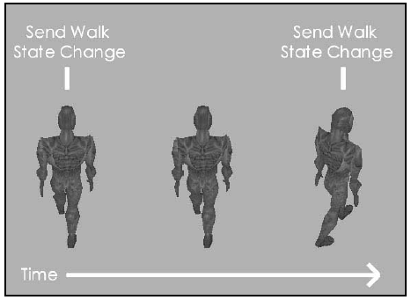
รูปที่ 5.5 แสดงการเดินของผู้เล่นเมื่อเปลี่ยนสถานะ
รูปที่ 5.5 แสดงการเดินเมื่อไคลเอนต์ส่งการเปลี่ยนสถานะเฉพาะทิศทางการเดินที่แตกต่างจากทิศทางการเดินล่าสุด ซึ่งจะทำให้ประหยัดเวลา เพราะการเดินไปในทางเดิมไม่จำเป็นต้องบอกเซิร์ฟเวอร์ซ้ำๆ
การอัพเดทผู้เล่นควรทำแค่ทุกๆ 33 ms. การจำกัดเวลาในการอัพเดทเพื่อป้องกันการฟลัด(flood) แมสเสจไปยังเซิร์ฟเวอร์มากเกินไป

5.9 การทำงานร่วมกันระหว่างไคลเอนเซิร์ฟเวอร์
5.9.1 เซิร์ฟเวอร์กับไคลเอนทำงานร่วมกันอย่างไรในมุมมองของเกม
เมื่อผู้เล่นสร้างความเคลื่อนไหวหรือการกระทำใดๆในเกม สิ่งที่ทำนั้นจะถูกส่งออกไปยังเซิร์ฟเวอร์ในรูปของแมสเสจเพื่อตรวจสอบ เซิร์ฟเวอร์มีหน้าที่ในการทำให้สิ่งที่ดำเนินไปในเกม มีความพร้อมกัน(Synchronization) รับการกระทำที่ผู้เล่นส่งมา อัพเดทโลกในเกมและส่งการอัพเดทให้กับไคลเอนต์ ด้วยประการนี้เซิร์ฟเวอร์จึงรองรับค้ำจุนเกมทั้งหมด ในขณะที่ฝั่งไคลเอนต์เพียงแค่ทำหน้าที่รวบรวมว่าผู้เล่นทำอะไรบ้างในเกมและแสดงผลเหตุการณ์ต่างๆออกมาที่จอภาพของผู้เล่น
5.9.2 ชนิดของแมสเสจ
5.9.2.1 Connection request เป็นการติดต่อกับเซิร์ฟเวอร์คือผู้เล่นเข้าร่วมเล่นเกม
5.9.2.2 Navigation ผู้เล่นสามารถเคลื่อนที่ไปรอบๆแผนที่
5.9.2.3 Combat การต่อสู้แบบต่างๆของผู้เล่นในเกม
5.9.2.4 Resource management ในโลกที่เต็มไปด้วยสิ่งของ (item) ผู้เล่นสามารถที่จะซื้อขายแลกเปลี่ยน หรือใช้ สิ่งของต่างๆ การจัดการกับสิ่งของ มาจากฝั่งไคลเอน และ request ในการจัดทำนั้นจะถูกส่งไปยังเซิร์ฟเวอร์เพื่อทำการอัพเดท
5.9.2.5 Conversation ผู้เล่นสามารถพูดคุยกันได้
5.9.2.6 Game update เซิร์ฟเวอร์จำเป็นต้องทำให้ไคลเอนทั้งหมดรู้เป็นระยะๆ ว่าสถานะปัจจุบันของเกมเป็นอย่างไร โดยมักจะรวมตำแหน่งของผู้เล่นทั้งหมดในเกม รวมถึงข้อมูลเกี่ยวกับไอเท็ม(Item) และทรัพยากรในโลกของเกม

เซิร์ฟเวอร์เป็นระบบเดียวที่รับผิดชอบ การรองรับสถานะของเกม ไคลเอนทุกเครื่องที่เชื่อมต่อต้องรอการอัพเดทเพื่อให้เกมดำเนินไป ข้อมูลที่ส่งไปจากไคลเอนไปยังเซิร์ฟเวอร์และกลับมาจะถูกหน่วงเวลา ความหน่วงนี้ในการสื่อสารข้อมูลเรียกว่า Latency ซึ่งมีหน่วยวัดเป็น milliseconds
เนื่องจากเซิร์ฟเวอร์เป็นระบบเดียวที่อนุญาต ให้เกิดความเปลี่ยนแปลงในโลกของเกมเซิร์ฟเวอร์ต้องทำการตรวจสอบสิ่งที่ผู้เล่นทำให้ถูกต้องก่อนที่จะยอมให้มีการกระทำของผู้เล่นเกิดขึ้นในเกมจึงทำให้เกิดการหน่วงขึ้นที่เรียกกันว่า lag ดูรูปที่ 5.6 ประกอบ

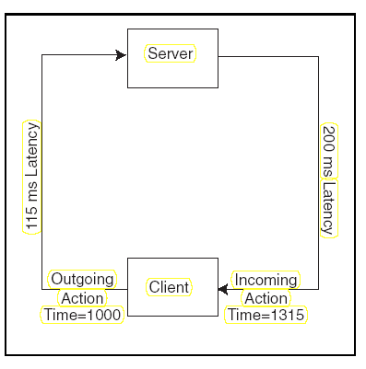
รูปที่ 5.6 แสดงเวลาการส่งแมสเสจระหว่างไคลเอนต์กับเซิร์ฟเวอร์

จากรูปที่ 5.6 แสดงให้เห็นว่าไคลเอนต์ส่งแมสเสจไปที่เซิร์ฟเวอร์และไคลเอนต์ก็จะรอ การตอบรับจากเซิร์ฟเวอร์ทำให้เกิดการหน่วงเวลา
เพื่อที่จะทำให้สิ่งต่างๆดำเนินไปอย่างราบเรียบ และช่วยแบ่งเบาสิ่งที่เกิดขึ้นมาจาก Latency และ lag จะมีการอนุญาตให้ไคลเอนต์สามารถเปลี่ยนแปลงตนเองได้บางส่วนในช่วงที่เซิร์ฟเวอร์อัพเดทนั่นคือการเคลื่อนที่ เมื่อเป็นเช่นนั้นไคลเอนต์ไม่จำเป็นต้องรอการอัพเดทของเซิร์ฟเวอร์ในการเคลื่อนที่ตัวละคร ไคลเอนต์สามารถคาดเดาการเคลื่อนที่ของตนเองและตัวละครของผู้เล่นคนอื่น ได้จากสถานะล่าสุด (Last know state)ของผู้เล่นแต่ละคน การคาดเดาในลักษณะนี้เรียกว่า Dead Reckoning ซึ่งโดยทั่วไปใช้ในการทำทางด้าน Network Programming

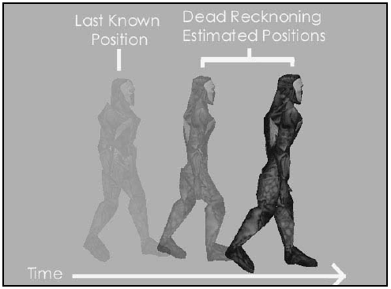
รูปที่ 5.7 แสดงการใช้ Dead Reckoning

จากรูปที่ 5.7 แสดงให้เห็นการใช้ Dead Reckoning ตัวละครที่เดินอยู่สามารถเดินต่อไปเรื่อย จนกว่าเซิร์ฟเวอร์จะบอกให้หยุด
เมื่อมีการกระทำใดๆอย่างอื่นนอกจากการเคลื่อนที่ เช่นการต่อสู้ การเข้าเล่นเกม การใช้ dead reckoning นั้นจะไม่เป็นที่ยอมรับ เมื่อระบบต้องการรู้ว่าใครโจมตีใครและได้รับความเสียหายแค่ไหนระบบต้องคิวรี(query) จากเซิร์ฟเวอร์เพื่อดูความตั้งใจ
เครื่องคอมพิวเตอร์แต่ละเครื่องที่อยู่ในระบบเน็ตเวิร์คมี Latency ที่ต่างกันบางเครื่องใช้เวลามากในการส่งแมสเสจไปยังเซิร์ฟเวอร์แล้วรับกลับมา ไคลเอนต์ที่มีการเชื่อมต่อที่ความเร็วสูงกว่าก็จะได้เปรียบ
แมสเสจทั้งหมดที่รับมาถูกบันทึกเวลาที่รับตัวมันมา เซิร์ฟเวอร์ใช้เวลาดังกล่าวในการตัดสินใจว่าจะอัพเดทผู้เล่นอย่างไรเช่น หากแมสเสจที่เซิร์ฟเวอร์รับมาไม่ได้รับการประมวลผลภายในเวลา 100 ms เซิร์ฟเวอร์ทำการชดเชยสำหรับจำนวนเวลาดังกล่าวระหว่างการอัพเดทและชดเชยไปยังไคลเอนต์ด้วย ช่วงเวลาดังกล่าวจะชดเชยการเคลื่อนที่ที่เหมาะสมให้กับการทำ Dead Reckoning

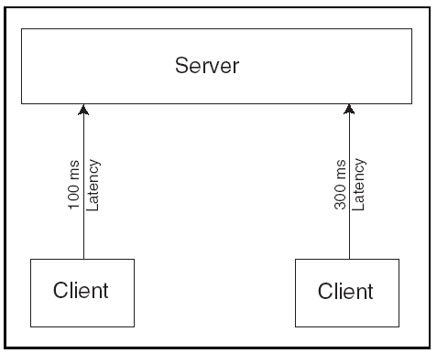
รูปที่ 5.8 แสดงเวลาในการเข้าถึงเซิร์ฟเวอร์จากไคลเอนต์

จากรูปที่ 5.8 ไคลเอนต์ฝั่งซ้ายมี latency time น้อยกว่าไคลเอนต์ฝั่งขวา ฉะนั้นไคลเอนต์ฝั่งซ้ายจึงได้รับการประมวลผลที่เซิร์ฟเวอร์ก่อน

5.10 Handling Player
เมื่อเซิร์ฟเวอร์เริ่มทำงานแมสเสจแรกที่ได้รับเป็นแมสเสจสำหรับสร้างผู้เล่นผู้เล่นแรกจะทำการสร้างเป็น Host Player หลังจากนั้นผู้เล่นคนอื่น ๆก็จะเริ่มเข้ามาเล่นเกม โดยที่เซสชั่นของโฮสต้องคงอยู่
5.10.1 การจัดการกับแมสเสจ Create-Player
แมสเสจที่ใช้ในการสร้างผู้เล่นจะกำหนดโดยแมสเสจที่ชื่อว่าDPN_MSGID_CREATE_PLAYERและในการสร้างผู้เล่นนี้จะมีบัฟเฟอร์คอยเก็บจำนวนผู้เล่นที่เล่นอยู่ในเกมโดยการใช้การกำหนดโครงสร้าง
(Structure) ในโครงสร้างข้อมูลก็จะมีการกำหนดให้ผู้เล่นแต่ละคนมีหมายเลขเป็นของตัวเองที่ไม่ซ้ำกันเพื่อใช้ในการอ้างถึงผู้เล่นคนนั้นๆ และจะมี ContextDataPtr ที่เป็นพอยเตอร์ที่ใช้เก็บข้อมูลของผู้เล่น มีการใช้งานร่วมกับโครงสร้างข้อมูลจากอาร์เรย์ของ Structure ที่บรรจุข้อมูลของผู้เล่นซึ่งเป็นข้อมูลที่ใช้กำหนดผู้เล่นในแอพพลิเคชั่น ข้อมูลที่เป็นพอยเตอร์สามารถชี้ไปยัง โครงสร้าง(Structure) ,คลาส(class) ,ข้อมูลใน buffer ที่ใช้เก็บ ชื่อผู้เล่น อายุ อาวุธที่ใช้ปัจจุบัน เกราะ และอื่น ๆ
5.10.2 Destroying Player
เมื่อผู้เล่นหยุดการเชื่อมต่อหรือเกิดการ Destroy จะได้รับแมสเสจที่ชื่อ DPNMSG_DESTROY_ PLAYER ซึ่งจะเก็บอยู่ในรูปแบบโครงสร้างข้อมูลโดยภายในโครงสร้างข้อมูลก็จะมีการเก็บหมายเลขของผู้เล่นที่ทำการ Destroy ไปและมีพอยเตอร์สำหรับชี้ไปยังผู้เล่นที่ถูก Destroy การหยุดการเชื่อมต่อของผู้เล่นมีได้หลายสาเหตุไม่ว่าจะเป็นการสูญเสียการเชื่อมต่อ(Connect loss)หรือการที่เซสชั่นถูกตัดขาด(Session Terminate)จากเซิร์ฟเวอร์ เป็นต้น

5.11 Receiving Data
ในการรับข้อมูลของเกมจะอยู่ในรูปแบบของแอพพลิเคชั่นที่ทำการระบุแมสเสจ แต่จะถูกห่อหุ้มด้วยแมสเสจที่ชื่อ DPN_MSGID_RECEIVE ซึ่งแมสเสจนี้จะกำหนดเป็นโครงสร้างข้อมูลเพื่อทำการเก็บค่าต่างๆไม่ว่าจะเป็นหมายเลขของผู้เล่นที่ส่งข้อมูล หรือเก็บขนาดของข้อมูลที่รับเข้ามา โดยโครงสร้างข้อมูลจะกำหนดด้วยชื่อ DPNMSG_RECEIVE

5.12 Sending Server Message
เซิร์ฟเวอร์จะส่งข้อมูลไปยังไคลเอนต์โดยมีการใช้ฟังก์ชั่น SendTo ซึ่งจะทำการส่งข้อมูลไปยังผู้เล่นคนหนึ่งหรือผู้เล่นทั้งหมดในเกม โดยในฟังก์ชั่นจะต้องพิจารณาถึงความปลอดภัย และวิธีการส่งข้อมูล
โดยในการส่งข้อมูลแต่ละครั้งจะต้องมีขนาดของข้อมูลและพอยเตอร์ที่ชี้ไปยังข้อมูล

5.13 Ending the Host Session
เมื่อเซิร์ฟเวอร์สิ้นสุดการทำงานจะมีการหยุดก็จะเกิดการหยุดเซสชั่น ซึ่งจะทำการของเซิร์ฟเวอร์หยุดการส่งของผู้เล่นทุกคนเพราะว่าฟังก์ชั่นมีการทำงานแบบซิงโครนัส(Synchronous) คือมันจะไม่รีเทิร์น ค่าจนกว่าการส่งข้อมูลทั้งหมดจะสมบูรณ์และทุกการเชื่อมต่อจะปิดลง

5.14 Terminating the Client Session
เมื่อไคลเอนต์มีการตัดการเชื่อมต่อจากเซสชั่น DirectPlay จะมีขั้นตอนการทำงานที่ปิดการเชื่อมต่อได้อย่างถูกต้อง โดยในDirectPlay นั้นจะใช้ฟังก์ชั่น IDirectPlay8Client::Close จัดการ

5.15 แมสเสจภายในเกม
เซิร์ฟเวอร์จำเป็นที่จะทำการแปลงแมสเสจของไดเร็กเพลย์ ให้เป็นแมสเสจที่ใช้ภายในเกม ตามรูปที่ 5.9 เน็ตเวิร์กคอมโพเนนต์ต้องทำการส่งถ่ายแมสเสจที่รับเข้ามาลงไปในแอพพลิเคชั่นคอมโพเนนต์ โดยทำการสร้างฟังก์ชั่นสามฟังก์ชั่นให้เท่ากันกับฟังก์ชั่นของเน็ตเวิร์คคลาส แมสเสจที่รับเข้ามาภายในแอพพลิเคชั่นคอมโพเนนต์จะถูกนำเข้าไปเก็บไว้ในคิวของเซิร์ฟเวอร์

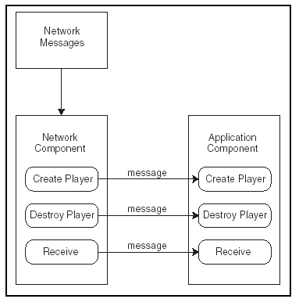
รูปที่ 5.9 เน็ตเวิร์คคอมโพเนนต์ส่งแมสเสจที่รับเข้ามาให้กับแอพพลิเคชั่นคอมโพเนนต์

แมสเสจต่างๆที่ใช้ในการส่งข้อมูลจากไคลเอนต์มายังเซิร์ฟเวอร์จะถูกนำไปเก็บไว้ภายในคิวของเซิร์ฟเวอร์ดังแสดงดังรูปที่ 5.10 ในการที่จะจัดการการเข้าและออกของแมสเสจภายในคิวนั้นจะอาศัยตัวแปรพอยน์เตอร์ 2 ตัวในการจัดการคือ m_MsgHead ใช้ในการชี้ตำแหน่งถัดไปของคิวที่จะแทรกแมสเสจถัดไปเพิ่มเข้าไปคิว และ m_MsgTail ใช้ในการชี้ตำแหน่งของแมสเสจที่จะถูกนำออกไปประมวลผลลำดับถัดไป
แมสเสจที่ใช้ภายในเกมแบ่งออกเป็น 2 ฝั่งคือ
1 ฝั่งไคลเอนต์ส่งให้กับเซิร์ฟเวอร์
- แมสเสจในการขอหมายเลขไอดีให้กับผู้เล่นโดยที่ไอดีของผู้เล่นจะไม่ซ้ำกันแสดงดัง รูปที่ 5.11
- แมสเสจขอข้อมูลของผู้เล่น
- แมสเสจเพิ่มผู้เล่นลงในเซิร์ฟเวอร์
- แมสเสจลบผู้ลบเล่นออกจากเซิร์ฟเวอร์
- แมสเสจการเปลี่ยนแปลงสถานะของผู้เล่น (รับมาจากอินพุตของฝั่งไคลเอนต์)
2 ฝั่งเซิร์ฟเวอร์ส่งให้กับไคลเอนต์
- แมสเสจในการกำหนดหมายเลขไอดีให้กับผู้เล่น
- แมสเสจเพิ่มข้อมูลของผู้เล่นให้กับไคลเอนต์
- แมสเสจส่งข้อมูลของผู้เล่นให้กับไคลเอนต์
- แมสเสจการเปลี่ยนแปลงสถานะของผู้เล่นที่อัพเดตมาจากเซิร์ฟเวอร์
- แมสเสจการเปลี่ยนสถานะของตัวมอนสเตอร์และตัวละครที่ผู้เล่นไม่ได้บังคับ (NPC) โดยอัพเดตมาจากเซิร์ฟเวอร์
- แมสเสจการเปลี่ยนแผนที่
- แมสเสจกำหนดตัวเลขเพื่อแสดงในฝั่งไคลเอนต์ (ใช้ในกรณีฟันมอนสเตอร์)
- แมสเสจลดพลังชีวิตของผู้เล่น
- แมสเสจเพิ่มพลังชีวิตให้กับผู้เล่น (ในกรณีที่ตัวละครของผู้เล่นตายแล้วเกิดใหม่)

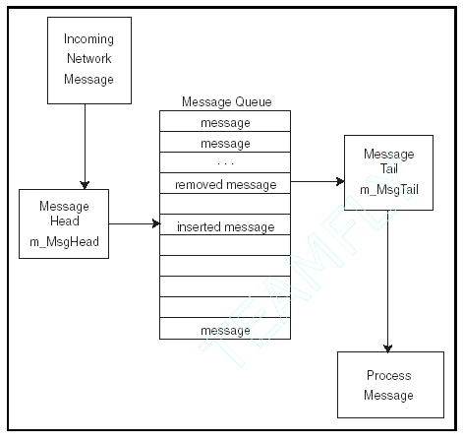
รูปที่ 5.10 คิวภายในเซิร์ฟเวอร์

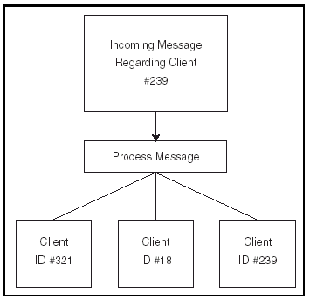
รูปที่ 5.11 ไอดีของผู้เล่นจะนำไปใช้ในการแยกแมสเสจว่าเป็นของผู้เล่นคนใด

การจัดการแมสเสจทางด้านฝั่งไคลเอนต์ไม่จำเป็นต้องมีคิวเพื่อคอยจัดการแมสเสจไคลเอนต์เพียงเปลี่ยนแมสเสจที่รับมาจากเน็ตเวิร์คคอมโพเนนต์ให้เป็นแมสเสจที่เกี่ยวกับเกมแล้วสามารถนำไปประมวลผลได้ทันทีดังแสดงในรูปที่ 5.12

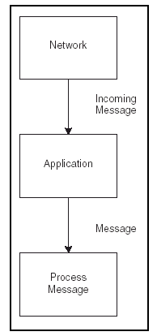
รูปที่ 5.12 ไคลเอนต์รับแมสเสจจากเน็ตเวิร์คแล้วนำไปประมวลผลทันที
5.16 สถานะของผู้เล่น
สถานะของตัวละครภายในเกมแบ่งออกเป็นสถานะต่างๆดังนี้คือ
- สถานะเดิน (Move) ใช้ในการควบคุมการเดินของผู้เล่นและมอนสเตอร์
- สถานะว่าง (Idle) ใช้ในการควบคุมให้ผู้เล่นและมอนสเตอร์หยุดการเคลื่อนไหวใดๆ
- สถานะโจมตี (Swing) ใช้ในการควบคุมการโจมตีของผู้เล่นและมอนสเตอร์
- สถานะบาดเจ็บ (Hurt) ใช้ในการกำหนดให้ผู้เล่นอยู่ในสภาพบาดเจ็บขณะโดนโจมตี
- สถานะตาย (Die) ใช้ในการกำหนดให้ผู้เล่นหรือมอนสเตอร์ตายหากค่าพลังชีวิตหมด

ในการควบคุมต่างๆจะต้องอาศัยค่าทิศทาง (Direction) ของตัวละครมาทำการคำนวณด้วยทุกครั้งเช่นในการเดินเพื่อให้ทราบว่าตัวละครนั้นเดินไปในทิศทางใดรวมไปถึงการโจมตีด้วย โดยที่ค่าทิศทางของตัวละครนั้นจะต้องมีความสอดคล้องกันทั้งบนฝั่งเซิร์ฟเวอร์และไคลเอนต์ เนื่องจากสถานะต่างๆของตัวละครภายในเกมต้องมีความสอดคล้องกันนี้เองเซิร์ฟเวอร์จึงจำเป็นที่จะต้องอัพเดตข้อมูลสถานะให้กับไคลเอนต์ทุกตัวเป็นระยะๆอยู่ตลอดเวลาเฉลี่ย 100 มิลลิวินาทีต่อหนึ่งครั้ง
นอกจากจะต้องทำการอัพเดตข้อมูลสถานะตัวละครจากเซิร์ฟเวอร์ให้กับไคลเอนต์ทุกตัวทุกๆ 100 มิลลิวินาทีแล้ว ทั้งไคลเอนต์และเซิร์ฟเวอร์จะต้องทำการอัพเดตสถานะของตัวละครภายในตัวเองทุกๆ 33 มิลลิวินาทีอีกด้วย

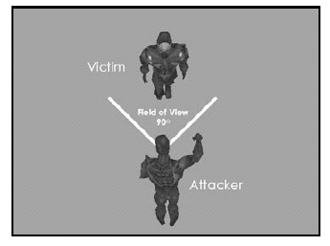
รูปที่ 5.13 การโจมตีต้องอาศัยค่าทิศทางมาทำการคำนวณหาค่ามุมการมองเห็น

สถานะต่างๆที่ใช้ภายในเกมยังนำไปใช้ในอ้างอิงการแสดงภาพเคลื่อนไหวประกอบในฝั่งของไคลเอนต์อีกด้วย เช่นสถานะโจมตีฝั่งไคลเอนต์จะแสดงภาพเคลื่อนไหวของการฟันดาบ สถานะเดินไคลเอนต์จะแสดงภาพเคลื่อนไหวของการเดินเป็นต้น โดยที่ช่วงระยะเวลาของการแสดงภาพเคลื่อนไหวเหล่านี้เซิร์ฟเวอร์จะเป็นตัวกำหนดไคลเอนต์เพียงทำหน้าที่แสดงผลตามเท่านั้น

